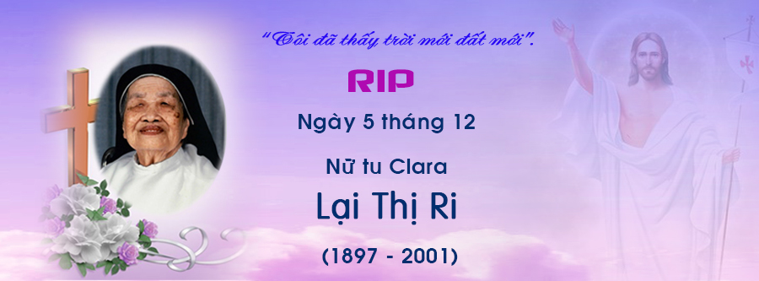

**Chị Clara Lại Thị Ri**sinh ngày 2.7.1897 tại Quỹ Nhất. Năm 1915, chị bắt đầu nếp sống tu trì trong nhà Phước Đa Minh, Ngọc Đồng.

Năm 1954, chị di cư vào miền Nam tiếp tục giai đoạn thử luyện nếp sống tu trì tại trung tâm huấn luyện nữ tu Đa Minh nay là trụ sở dòng Đa Minh Thánh Tâm.

Năm 1956 chị được gia nhập Tập viện và tuyên khấn lần đầu năm 1957.

Sau khi tuyên khấn, từ năm 1957-1974 chị được quý Bề trên sai đi thực thi sứ vụ tại Cộng Đoàn thánh Rosa Lima , Phước Tỉnh. Năm 1975, chị cùng một số chị em rời quê hương đến định cư tại Hoa kỳ và là một trong những viên đá góc xây dựng Tỉnh dòng Đức Maria Vô Nhiễm.

Chị có đời sống hy sinh và siêng năng cầu nguyện với Chúa Giêsu Thánh Thể.

Năm 1986, chị ngã bệnh và sức khỏe yếu dần, nhưng tinh thần chị vẫn sáng suốt không lẫn lộn. Dù nằm bệnh lâu năm trên giường bệnh và mọi sự đều phải nhờ đến sự giúp đỡ của chị em. Dù có những lúc chị thấy bứt rứt, khó chịu trong người, nhưng chị vẫn luôn nói lên tâm tình biết ơn và yêu mến: “Chúa thương con, Đức Mẹ thương con, các Thánh thương con, chị em thương con…”.

Chúa đã đón nhận tâm tình đơn sơ chân thành ấy của chị, nên vào ngày 5.12.2001, Ngài đã đến đón chị về quê Trời sau hành trình dương thế dài 104 năm và 44 năm trong đời thánh hiến.

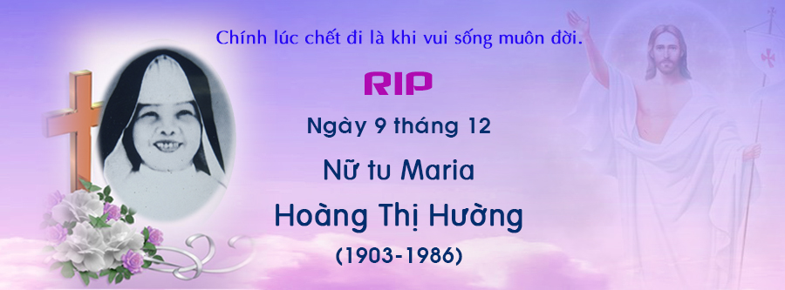

**Chị Maria Hoàng Thị Hường**sinh năm 1903 tại Thạch Bi, Nam Định.

Năm 1918, chị bắt đầu nếp sống tu trì trong nhà Phước Đa minh tại Cao Mộc, Thái Bình. Sau khi Dòng được cải tổ, Chị xin nhập Tập viện và được khấn lần nhất tại Trung tâm Huấn luyện Nữ tu Đaminh ngày 30-4-1957.

Sau khi tuyên khấn, từ năm 1958 đến 1967, Chị giữ chức vụ Tổng Cố vấn kiêm Giám Tập. Sau đó, Chị phụ trách cộng đoàn Vô Nhiễm Gò Vấp trong 3 năm (1973-1975)

Trong vai trò Giám tập, chị chăm sóc và đồng hành với các thụ huấn sinh như một người mẹ. Chị đã góp công sức trong việc đào tạo nhân sự của Hội dòng trong giai đoạn mới thành lập. Chị luôn sống đơn sơ, khiêm tốn và quên mình phục vụ.

Sau nhiều năm chịu bệnh cao huyết áp, ngày 9.12.1986, chị êm ái trút hơi thở cuối cùng để về bên Chúa, kết thúc 83 năm lữ hành trần thế và 29 năm sống đời Thánh hiến.

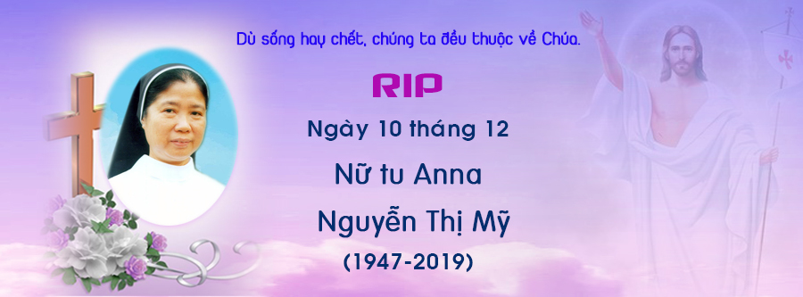

**Chị Anna Nguyễn Thị Mỹ**sinh năm 1947 tại Văn Mạc, Hải Dương.

Năm 1963, Chị xin gia nhập Thỉnh viện Đa Minh. Chị được nhập Tập viện năm 1969, tuyên khấn lần nhất vào ngày 30/4/1971.

Sau khi Khấn lần nhất, từ năm 1971-2017 chị được sai đi thi hành sứ vụ tại các cộng đoàn và đảm nhận những trách vụ khác nhau:

Phục vụ tại Tu viện Catarina, Tu viện Đức Mẹ Mân Côi và làm Phụ tá Bề trên Tu viện trong 1 nhiệm kỳ; tại Tu viện Đức Mẹ Lên Trời chị đảm nhiệm trách vụ Phụ tá Giám học. Bề trên Tu viện Mẹ Vô Nhiễm trong 2 nhiệm khóa 1997-2003. Sau đó chị phục vụ tại tu viện Thánh Catarina và Tu viện Mân Côi.

Năm 2018, Chị được trở về để nghỉ dưỡng và chữa bệnh tại Nhà An dưỡng của Hội dòng.

Trong ơn gọi thánh hiến, chị thường tâm niệm: “Ngay từ buổi sớm mai, xin cho con nghiệm thấy tình thương của Chúa” (TV 142, 8). Chị luôn tập luyện sống yêu thương và xác tín “Chúa là gia nghiệp đời con”. (TV 15)

Chúa đã đón nhận niềm xác tín của chị, sau những ngày đau đớn trên giường bệnh, lúc 14g05 chiều ngày 10/12/2019, chị đã nhẹ nhàng cất bước về Nhà Cha sau 72 năm dong duổi trên hành trình dương thế và 48 năm tận hiến cho Chúa trong đời sống tu trì.

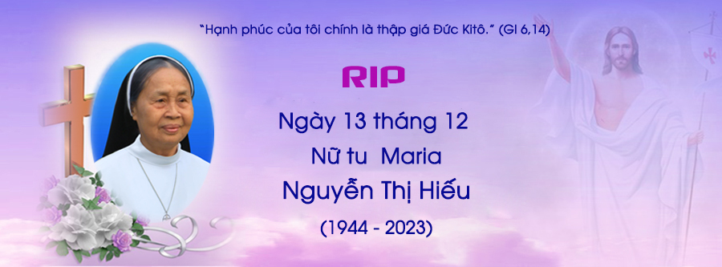

**Chị Maria Nguyễn Thị Hiếu**sinh ngày 27/11/1944, tại Đỗ Lâm, Hải Dương. Là con thứ sáu trong gia đình có tám anh chị em.

Chị xin gia nhập Hội dòng Đa Minh Thánh Tâm ngày 16/10/1958, khi chị mới 14 tuổi. Năm năm sau, ngày 29/04/1963, chị được nhận vào Tập viện để tập luyện sống theo linh đạo và nếp sống Đaminh. Sau thời gian tập luyện, ngày 30/04/1965, chị được tuyên khấn lần đầu và ngày 30/04/1972, chị được tuyên khấn trọn đời trong Hội dòng.

Ngay sau khi tuyên khấn lần đầu, chị được sai đi thi hành sứ vụ giáo dục tại các cộng đoàn: Gò Vấp và Chân Phúc Khang Thủ Đức (1965-1972); Mân Côi, Mông Triệu, Vô Nhiễm, Thánh Giuse (1972-1977).

Sau thời gian phục vụ tại Tu viện Thánh Catarina (1977-1982), chị trở lại Tu xá Thánh Giuse (1982-1990) và tiếp tục sứ vụ tại Tu viện Catarina (1990-1997), Tu xá Thánh Martinô (1997-2005) và Tu viện Đức Mẹ Mân Côi (2005-2017).

Từ năm 2017, chị được trở về Tu viện Nhà Mẹ để an dưỡng.

Với châm ngôn sống: “Hạnh phúc của tôi chính là thập giá Chúa Giêsu” (x. Gal 6,14), chị đã nỗ lực để những khó khăn, thách đố trong cuộc sống, trong sứ vụ và trong cả những yếu đuối của bản thân, như là những cơ hội cho chị cảm nghiệm và xác tín hơn điều chị đang quyết tâm. Và như trong tâm nguyện của chị đã viết, chị nhận biết con người yếu đuối của mình, nên chị sẵn sàng xin quý Bề trên tha thứ về những sai lỗi mà chị đã làm phiền lòng, đặc biệt, chị hết lòng tri ân quý Bề trên Tổng quyền tân-cựu cùng chị em đã giúp chị đi trọn con đường dâng hiến.

Trong những năm tháng cuối đời, chị được cùng với quý chị đau bệnh tại Nhà An dưỡng nghỉ ngơi, đọc kinh Mân côi, làm Giờ Kinh Lòng Thương Xót Chúa, tham dự Thánh lễ hằng ngày và có nhiều giờ cầu nguyện, chầu bên Thánh Thể Chúa. Và cứ như thế trôi qua êm đềm cho đến khi chị không còn đủ sức, và chị đã được các chị em phục vụ ân cần, chăm sóc chu đáo như lòng chị ước nguyện. Vào giờ khắc sau cùng, chị đã được Bề trên Tổng quyền, chị Bề trên Tu viện Catarina và chị em hiệp lời cầu nguyện. Chị đã được ra đi bình an, vào lúc 06g45, thứ Tư, ngày 13 tháng 12 năm 2023, tại Nhà An dưỡng Hội dòng.

Hiến lễ cuộc đời của chị đã được hoàn trọn với 58 năm trong ơn gọi làm người nữ tu Đa Minh Thánh Tâm và 79 năm làm con Chúa trên hành trình dương thế. Một hành trình khá dài, mà như chị nói, chỉ có “Tình yêu Thiên Chúa và ước muốn mãnh liệt sống theo Chúa Giêsu và làm những gì Ngài muốn” đã giúp chị hoàn tất cuộc đời.

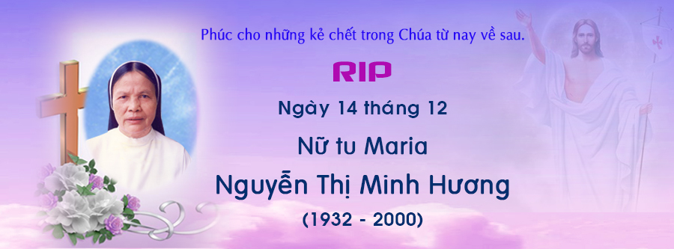

**Chị Maria Nguyễn Thị Minh Hương** sinh năm 1932 tại Tiên Hương, Nam Định, trong một gia đình ngoại đạo.

Năm 1949 chị học giáo lý tại nhà Phước Thân Thượng, Thái Bình và một năm sau chị lãnh Bí tích Rửa tội. Chị sẵn sàng đáp lại lời Chúa mời gọi và sống tại nhà Phước Đa Minh Thân Thượng.

Năm 1960, Chị gia nhập Tập viện Dòng Nữ Đa Minh Thánh Tâm và được tuyên khấn lần nhất ngày 30.4.1961, khấn trọn đời ngày 29.04.1967.

Sau khi tuyên khấn, từ năm 1961-1999 Chị đã được quý Bề trên sai đi thi hành sứ vụ tại các cộng đoàn Mân Côi- Ngọc Đồng; Bảo Thị- Long Khánh; Catarina- Thánh Tâm; Hiển Linh-Long Tâm; Phụ trách cộng đoàn Truyền Tin- Hòa Xuân nhiệm khoá năm 1997-1999.

Là người nhiệt thành, lạc quan và kiên nhẫn, chị luôn khao khát được đi truyền giáo cho lương dân; Dù chị chưa kịp thực hiện ước nguyện như lòng mong ước, nhưng Chúa đã đón nhận thao thức truyền giáo và khao khát được “Trở nên của lễ hy sinh đẹp ý Chúa” của chị.

Từ tháng 9. 1999, chị phát hiện bị bệnh ung thư và đến tháng 5-2000 chị trở về chữa bệnh tại Cộng đoàn Catarina- Thánh Tâm.

Sau 13 tháng đau bệnh, vào ngày 14.12.2000, Chúa đã đến đón chị về quê Trời để chị tiếp tục ngợi khen tình thương hải hà mà Chúa đã dành cho chị trong suốt 68 năm làm người và 39 năm là người nữ tu của Chúa.

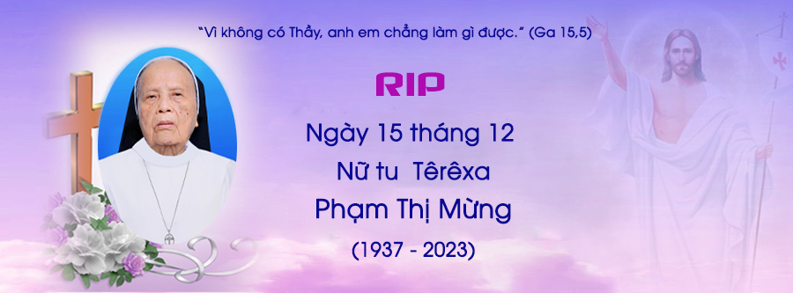

**Chị Têrêxa Phạm Thị Mừng**sinh ngày 15/08/1937, tại Ninh Bình. Chị là con thứ tư trong gia đình có năm anh chị em.

Ngày 09/08/1963 chị xin gia nhập Hội dòng Đa Minh Thánh Tâm. Vào ngày 29/04/1971, chị được nhận vào Tập viện để tập luyện sống theo linh đạo và nếp sống Đaminh. Và ngày 29/04/1973, chị được tuyên khấn lần đầu. Sau đó, chị được tuyên khấn trọn đời trong Hội dòng ngày 29/04/1980.

Sau khi tuyên khấn, chị được sai đến các cộng đoàn: Cộng đoàn Thánh Giuse (1976-1998); Cộng đoàn Thánh Catarina (1998-2003); Cộng đoàn Chân phước Gioanna Ada (2003-2011). Và từ năm 2012, chị lại được trở về Tu viện Nhà Mẹ để dưỡng bệnh.

Với tuổi già sức yếu, chị đã âm thầm hiện diện với chị em trong các giờ Phụng vụ. Đặc biệt, chị cầu nguyện trước Chúa Giêsu Thánh Thể cho Hội dòng và chị em tại các biên cương. Chị khiêm tốn đón nhận sự chăm sóc của quý Bề trên và chị em tại Nhà An dưỡng như tâm nguyện của chị, đó là: “Xin phó thác nơi Mẹ Hội Dòng” cả khi đau yếu về thể xác lẫn tinh thần.

Ý thức ơn gọi tu trì Đa Minh là lo phần rỗi các linh hồn nên chị dành nhiều thời gian đi thăm viếng các gia đình. Với tính tình hiền lành và dịu dàng, chị kiên nhẫn khích lệ và an ủi những người gặp khó khăn trong đời sống Đức Tin.

Chị đã bày tỏ tâm tình chân thành đối với Thiên Chúa và Mẹ Hội dòng như sau: “Xin tạ ơn Thiên Chúa. Cám ơn Mẹ Hội Dòng đã cưu mang con trong suốt cuộc đời dâng hiến và đã tạo mọi điều kiện để con được trở về gặp Chúa Giêsu trong ngày hôm nay. Xin tha thứ những lỗi lầm của con. Con cũng không quên cầu nguyện nhiều cho những mầm non của Hội Dòng.”

Vào lúc 4g30, thứ Sáu ngày 15 tháng 12 năm 2023, Thiên Chúa đã cho chị hoàn trọn hiến lễ cuộc đời trước sự hiện diện và lời kinh nghuyện tha thiết của Bề trên Tổng quyền, quý Bề trên và chị em tại Nhà An dưỡng của Hội dòng.

Xin tạ ơn Chúa đã cho chị TÊRÊXA được “trở về gặp Chúa Giêsu” như lòng chị ước nguyện sau 86 năm được làm con Chúa và 50 năm làm một người nữ tu của Chúa trong Hội dòng chúng con.

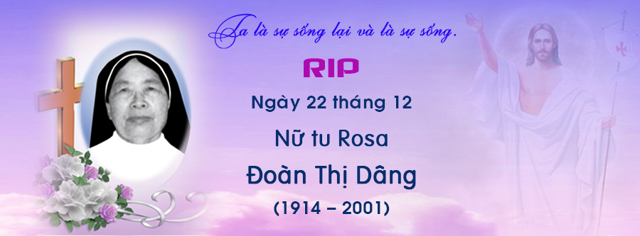

**Chị Rosa Đoàn Thị Dâng** sinh năm 1914 tại Quần Lạc, Giáp Đông, Bùi Chu.

Năm 1937, chị bắt đầu nếp sống tu trì trong nhà Phước Đa Minh Thân Thượng.

Năm 1954 chị di cư vào miền Nam tiếp tục giai đoạn thử luyện nếp sống tu trì tại trung tâm huấn luyện nữ tu Đaminh nay là trụ sở dòng Đa Minh Thánh Tâm.

Năm 1958, chị được gia nhập Tập viện, tuyên khấn lần đầu ngày 30.4.1959 và khấn trọn đời ngày 30.4.1965.

Sau khi tuyên khấn, từ năm 1959-1964 chị được quý Bề trên sai đi thực thi sứ vụ tại trường Thánh Alberto Gia Định, đảm nhiệm trách vụ quản lý. Từ năm 1965-1975 chị phục vụ tại Phước Tỉnh trong chức vụ Bề Trên Cộng Đoàn Phước Tỉnh.

Năm 1975, chị cùng với một số chị em rời quê hương đến định cư tại Hoa Kỳ và trở thành một trong những nền móng xây dựng Tỉnh dòng Đức Maria Vô Nhiễm. Từ năm 1981 đến năm 1984, Chị làm Bề Trên chị em Đaminh Houston.

Chị yêu mến, say mê Thánh Thể và có lòng cảm thương đối với những ai khốn khó hay gặp hoạn nạn.

Vào những năm tháng cuối đời, dù sức khỏe yếu dần, nhưng tâm hồn chị vẫn mạnh mẽ và kiên trung trong lời cầu nguyện: “Lạy Chúa, con nài xin Chúa, vì Máu Châu Báu Chúa, xin Chúa ban cho…”. Ngày 22.12.2001, Chúa đón chị về trong bình an sau 87 năm trên hành trình dương thế và 42 năm trong đời sống Thánh hiến.

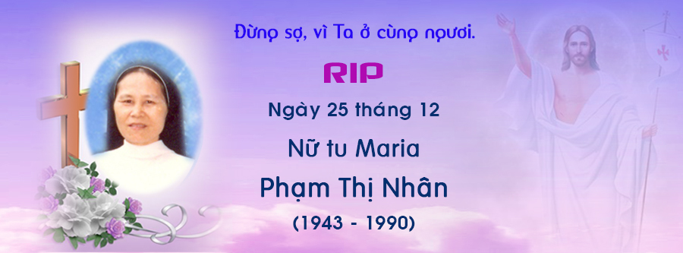

**Chị Maria Phạm Thị Nhân,** sinh năm 1943 tại Vân Am, Thái Bình.

Năm 18 tuổi, chị đáp lại tiếng Chúa và gia nhập Đệ tử viện Đa Minh Thánh Tâm ngày 17.5.1961. Chị được nhập Tập viện năm 1970 và khấn lần nhất ngày 30.4.1971.

Sau khi tuyên khấn, từ năm 1971-1988 chị được quý Bề trên sai đi thi hành sứ vụ giáo dục và phục vụ giáo xứ tại cộng đoàn Rosa Lima Phước Tỉnh. Sau năm 1975, chị cùng với chị em trong cộng đoàn làm nước mắm để sinh sống và phục vụ Giáo xứ.

Trong suốt hành trình sứ vụ, Chị sống hiền lành, dễ mến, chăm chỉ chu toàn bổn phận được trao.

Ngày 14.9.1989, chị phát hiện bị bệnh ung thư. Suốt 15 tháng chịu đau bệnh, chị can đảm đón nhận một cách vui tươi, bình an để hiệp thông với cuộc khổ nạn của Đức Kitô. Chị thiết tha cầu nguyện để Chúa thêm sức giúp chị sống những ngày tháng còn lại được đẹp ý Chúa và cầu xin Chúa cho Hội dòng có nhiều ơn gọi.

Chúa đã nhận lời nguyện xin khiêm tốn của chị. Ngày 25.12.1990, chị đã trút hơi thở cuối cùng trong bình an, trở về với Đấng mà chị luôn yêu mến, kiếm tìm trên trên hành trình dương thế 47 năm và 19 năm trong đời sống Thánh hiến.

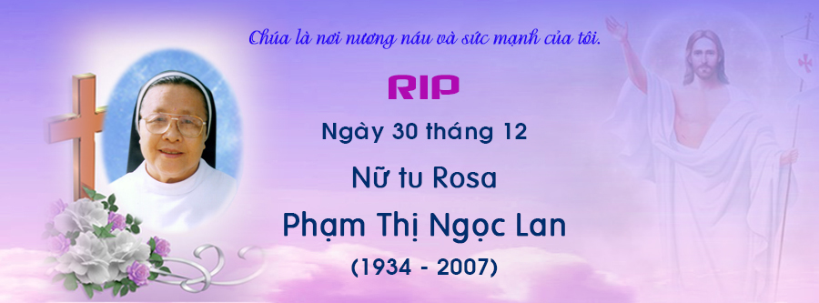

**Chị Rosa Phạm Thị Ngọc Lan** sinh năm 1934 tại Kim Bích, Hải Dương.

Ngày 3.10.1951chị vào nhà Phước Vân Am, Thái Bình.

Sau khi di cư vào Nam, ngày 30.10.1955 chị nhập Đệ tử viện Dòng Đa Minh Thánh Tâm. Ngày 30.4.1958, chị nhập Tập viện, được tuyên khấn lần đầu ngày 30.4.1959 và khấn trọn đời ngày 30.4.1965.

Sau khi tuyên khấn, từ năm 1959 – 1975 chị được quý Bề trên sai đi thi hành sứ vụ tại các cộng đoàn: Mân côi Ngọc Đồng, Cao Xá- Tây Ninh, Cô Nhi Viện Đa Minh tại Ngũ Phúc và Phúc Hải. Từ năm 1976-2007, chị phục vụ tại Tu viện Thánh Catarina Thánh Tâm. Trong khoảng thời gian này, chị phục vụ các chị già yếu và đau bệnh tại nhà An dưỡng của Hội Dòng trong 19 năm. Và 7 năm đảm nhận sứ vụ hằng ngày đi thăm viếng, an ủi các bệnh nhân tại bệnh viện Thống Nhất, và những người già cả neo đơn, những người nghèo sống chung quanh nhà Dòng.

Với châm ngôn sống “Chọn phục vụ hơn vinh dự”, chị luôn sẵn sàng vâng phục Thánh ý Chúa qua ý Bề trên. Trong bất cứ nhiệm vụ nào, chị luôn cố gắng làm men trong bột giữa anh chị em ngoại đạo, Chị đã cùng với cộng đoàn nỗ lực sống chứng tá của những người con Thiên Chúa, của Đạo Tình Thương. Qua Chị, biết bao người, đã xin gia nhập Đạo Chúa và chắc rằng trong Chị vẫn luôn nuôi niềm hi vọng, một ngày nào đó, cả khối bột sẽ dậy men.

Ngày 6.11.2007, chị phát hiện bị ung thư dạ dày giai đoạn cuối. Chị can đảm đón nhận và nguyện cầu với Chúa: “Lạy Chúa, con dâng lời cảm tạ lòng thương xót Chúa đã ban tặng con món quà thật quí giá, con xin vui tươi đón nhận, xin dâng lên Chúa và Mẹ của lễ toàn thiêu. Xin ban sức mạnh nâng đỡ con, xin biến đổi mọi đau khổ thử thách này trở nên giống Chúa. Con xin tín thác nơi lòng thương xót của Chúa”.

Chiều 30.12.2007, chị đã êm ái, thanh thản về an nghỉ bên Chúa, hoàn tất hành trình dương thế 73 năm và 48 năm trên sống đời Thánh hiến.